http://www.unievangelica.edu.br/~siac/img/logo_evangelica.gif 

**A IMPORTÂNCIA DO MARKETING NA CONSTRUÇÃO CIVIL**

The Importance of Marketing in Civil Construction

**Sabrina Naoum[1]**

Graduanda em Administração pela UniEVANGÉLICA - GO.

**Juliana Luíza Moreira Del Fiaco (M.e)2**

Orientadora do Trabalho de Conclusão de Curso

**RESUMO**

O presente artigo tem o intuito de demonstrar o resultado de uma pesquisa sobre estratégias de marketing e a forma de utilizá-las adequadamente para colaborar com as empresas do ramo de construção civil. Acredita-se que estudos mais elaborados, no caso, científicos, podem contribuir para o entendimento do comportamento do consumidor e a melhor forma de posicionar marcas e negócios de forma a se alcançar o sucesso, afinal este é o maior objetivo do marketing. Como objetivos específicos identificou-se os principais veículos de comunicação utilizados pela Construtora LUGASA, da cidade de Anápolis, para divulgação dos seus produtos e também se analisou as estratégias de comunicação utilizadas por ela visualizando os números das vendas de seus produtos.

**Palavras-chave**: Marketing; Estratégias; Construtora.

***ABSTRACT***

*This article aims to demonstrate the results of a research on marketing strategies and a way of using the information to collaborate with companies in the construction industry. It is believed that the more elaborate studies, in this case scientific, can contribute to consumer performance and a better way to position and sell in order to achieve success, after all this is the biggest goal of marketing. How the indicators identified as the main vectors of communication by Construtora LUGASA, in the city of Anápolis, for the dissemination of its products and were also analyzed as a communication strategy used to visualize the sales figures of its products.*

***Key words****: Strategy; Marketing; Contruction Company.*

**1 INTRODUÇÃO**

Um dos setores mais relevantes da economia brasileira é a construção civil, ela é considerada o “termômetro da economia”. Se a construção civil está bem, o Brasil está bem. Estima-se que são cerca de 13 milhões de pessoas trabalhando no setor (G1, 2017), considerando empregos formais, informais e indiretos e além de elevar a taxa de empregados (com muitas empresas fornecedoras e alta necessidade de mão de obra) ela afeta diretamente a movimentação dos cofres públicos. Estima-se que 25% de todo o capital investido na construção civil, seja pública ou privada, retorna para o governo por meio de impostos (G1, 2016).

A melhora no cenário da construção civil tem impacto em diversos outros campos da atividade econômica. Os investimentos em obras impulsionam áreas importantes para o desenvolvimento urbano. A construção de mais casas diminui o déficit habitacional, a ampliação do saneamento básico melhora as condições de saúde da população e a expansão da mobilidade urbana oferece praticidade ao cotidiano, trazendo qualidade de vida e mais brasileiros empregados resulta em um giro maior de dinheiro no país.

Como a maioria dos negócios, a construção civil passa por períodos de expansão, retração, disputa com vários concorrentes que surgem todos os dias e com as circunstâncias de um país em crise é essencial se destacar. Ou seja, a atração e fidelização de clientes são fundamentais para a sobrevivência do negócio.

Por se tratar da comercialização de bens que exige grande desembolso financeiro e endividamento de longo prazo, passar a impressão de segurança, solidez e qualidade para o cliente é fundamental para o sucesso de uma construtora.

Uma das maneiras de se propagar as qualidades de uma construtora e garantir a sua fidelização é através de uma eficiente política de marketing, e tendo-a não apenas como um custo, mas sim como um investimento.

A área de marketing é uma das mais importantes da organização e para que a empresa obtenha os resultados desejados é necessário o seu controle. Com o intuído de promover, organizar, direcionar e controlar, o marketing não é responsável apenas pelas vendas de produtos ou serviços, mas também por criar um perfil da organização estudada e segmentá-la em um mercado altamente competitivo.

Inúmeras estratégias são utilizadas para se obter o que toda empresa almeja: clientes fiéis. Para muitos empresários, o marketing é algo deixado de lado, porém ele é um sistema da Administração que engloba inúmeros benefícios às organizações, como por exemplo, tornando o nome da marca forte, passando firmeza especialmente na economia atual onde todos possuem um resguardo ao investir altas quantias de capital, afetando, assim, diretamente e indiretamente o caixa da empresa.

Para um marketing eficiente existem ferramentas que se aplicadas garantem um maior impacto das ações, como por exemplo: Benchmarking, Servqual, CRM (Customer Relationship Management), Análise SWOT, Sistema de informações de Marketing (S.I.M.) e Pesquisas de Marketing. Todas muito eficazes, porém faz-se necessário compreender que usar apenas uma ferramenta de marketing não resolve problemas, e sim em conjunto.

A partir desse raciocínio, esse artigo teve como objetivo final contribuir com a Construtora LUGASA mostrando a importância de implantar melhorias na área de marketing e assim, adquirir vantagem competitiva e consequentemente aumentar a sua lucratividade e como objetivos específicos identificar os principais veículos de comunicação utilizados pela construtora para divulgação e venda dos seus produtos e analisar as estratégias de comunicação utilizadas.

**2 REFERENCIAL TEÓRICO**

## 2.1 Evolução do Marketing

Como mostra Ludovico (2014) na Figura n.1, os conceitos do marketing estão em evolução constante, conforme as prioridades dos consumidores também se modificam.

**Figura n. 1:** Evolução da definição dos conceitos de marketing.

|  |  |  |
| --- | --- | --- |
| AMERICAN MARKETING ASSOCIATION | 1935 | “O desempenho das atividades empresariais que dirigem o fluxo de bens e serviços dos produtores até́ os consumidores”. |
| PETER DRUCKER | 1954 | “Uma força poderosa a ser considerada pelos administradores”. |
| OHIO STATE UNIVERSITY | 1965 | “O processo na sociedade pelo qual a estrutura da demanda para bens econômicos e serviços é antecipada ou abrangida e satisfeita por meio de concepção, promoção, troca e distribuição física de bens e serviços”. |
| PHILIP KOTLER E SIDNEY LEVY | 1969 | “O conceito de marketing deve abranger também as instituições não lucrativas”. |
| DAVID LUCK | 1969 | “Marketing deve limitar-se às atividades que resultam em transações de mercado”. |
| PHILIP KOTLER E GERALD | 1969 | “A criação, a implementação e o controle de programas calculados para influenciar a aceitabilidade das ideias sociais, envolvendo considerações de planejamento de produto, preço, praça e pesquisa de marketing”. |
| ROBERT BARTLS | 1974 | “Se marketing é para ser olhado como abrangendo as atividades econômicas e não econômicas, talvez o marketing como foi originalmente concebido reapareça em breve com outro nome”. |
| ROBERT HAAS | 1978 | “É o processo de descobrir e interpretar as necessidades e os desejos dos consumidores para as especificações de produto e serviço, criar a demanda para esses produtos e serviços e continuar a expandir essa demanda”. |
| AMERICAN MARKETING ASSOCIATION | 1985 | “É o processo de planejar e executar a concepção, preço, promoção e distribuição de ideias, bens e serviços para criar trocas que satisfaçam objetivos individuais e da organização”. |
| PHILIP KOTLER E GARY ARMSTRONG | 1998 | “Marketing é a entrega de satisfação para o cliente em forma de beneficio”. |
| PHILIP KOTLER | 1999 | “Marketing é a ciência e a arte de conquistar e manter clientes e desenvolver relacionamentos lucrativos com eles”. |
| PHILIP KOTLER | 2000 | “Marketing é o processo por meio do qual, pessoas e grupos de pessoas obtêm aquilo de que necessitam e que desejam com a criação, oferta e livre negociação de produtos e serviços de valor com outros”. |
| AMERICAN MARKETING ASSOCIATION | **2004** | “Marketing é uma função organizacional e um conjunto de processos para criar, comunicar e distribuir valor aos clientes, e para administrar o relacionamento com clientes de forma que beneficie a organização e os seus *stakeholders*”. |
| AMERICAN MARKETING ASSOCIATION | **2007** | “Marketing é a atividade, conjunto de instituições e processos para criar, comunicar, distribuir e efetuar a troca de ofertas que tenham valor para consumidores, clientes, parceiros e a sociedade como um todo”. |

**Fonte:** LAS CASAS 2009, *apud* LUDOVICO (2014, p. 6)

Analisando as abordagens dos vários autores citados acima fica claro que o marketing está se desenvolvendo ao longo dos anos. Como o mercado é dinâmico, assim terá que ser o Marketing para acompanha-lo.

## 2.2 Conceitos de Marketing

De acordo com Kotler (2012) o marketing é de extrema importância, tanto que subestimar esta ferramenta foi motivo para empresas falharem. Um bom administrador precisa reconhecer o papel do marketing na construção de marcas fortes e de clientes fiéis, que contribuem fortemente para o valor da empresa.

Atualmente, o marketing ainda é muito assimilado apenas como propaganda, o que é um erro, pois ele é muito mais complexo que isso. Os profissionais de marketing têm o dever de decidir quais recursos projetar em um novo produto, estipular preços, onde vender bens ou oferecer serviços e quanto gastar com propaganda, vendas, internet e marketing digital.

A Associação Americana de Marketing redefiniu o conceito de marketing em julho de 2013 como sendo: “Marketing é a atividade, conjunto de instituições e processos para criar, comunicar, entregar e trocar ofertas que têm valor para os clientes, parceiros e sociedade em geral” (AMA (American Marketing Association), 2013).

Para Las Casas (2013), o Marketing é composto por quatro variáveis que incluem uma série de subdivisões que são instrumentos que trabalham juntos para com maior eficácia entregar valor para seus clientes internos e externos. Com base em diversas situações mercadológicas, elas podem ser agrupadas de acordo com a figura n. 2:

**Figura n. 2:** Composto de marketing com suas subdivisões.

|  |  |  |  |
| --- | --- | --- | --- |
| **I** **Produto** | **II** **Preço** | **III** **Distribuição** | **IV** **Promoção** |
| Testes e desenvolvimento do produto  Qualidade  Diferenciação  Embalagem  Marca nominal  Marca registrada  Serviços  Assistência técnica  Garantias | Política de preços  Métodos para determinação  Descontos por quantidades especiais  Condições de pagamento | Canais de distribuição  Transportes  Armazenagem  Logística  Centro de distribuição  *Franchising* | Propaganda  Publicidade  Promoção de vendas  Venda pessoal  Relações públicas  *Merchandising*  Marca nominal  Marca registrada  Embalagem/rotulagem  Marketing direto |

**Fonte:** LAS CASAS (2017, p. 5)

Diante do exposto na figura n. 2, fica claro que o marketing possui diversas finalidades e responsabilidades. Para alcançar um bom plano de marketing, por exemplo, é preciso estudar e elaborar cautelosamente cada subdivisão apresentada.

Começando pela meticulosa elaboração do produto, deve-se oferecer qualidade aos consumidores, diferenciação em relação aos concorrentes, embalagens inovadoras, serviços com excelência e pós-venda impecável. Segundo Ludovico (2014), tudo isso para oferecer valor de troca e satisfazer as necessidades e os desejos dos consumidores.

O marketing estuda profundamente o mercado, a demanda, o comportamento do consumidor e dessa forma participa da política de preços e condições de pagamento. Trabalha com canais de distribuição, transportadoras, participa da logística, para que os produtos e serviços sejam entregues aos mercados.

O profissional do marketing precisa dar atenção especial para a promoção, pois propagandas, publicidade, promoção de vendas, relações públicas, m*erchandising, e*mbalagens inovadoras são os meios disponíveis para informar, estimular e lembrar os clientes do produto ou da marca.

Como Las Casas (2009, p.13) afirma, “a integração do marketing é uma necessidade.” O Marketing integrado e planejado paralelamente com outras áreas da empresa é essencial para que se atinja sucesso. Sendo necessário situar-se em uma posição estratégica, auxiliando em tomada de decisões e atuando em correções preventivas que evitarão prejuízos desnecessários.

## 2.3 Estratégias de Marketing

A organização que deseja triunfar em um mercado tão competitivo é primordial que elabore planos contendo metas e estratégias; tanto à empresa quanto para seus departamentos. Conforme afirma Kotler (2012, p.77) “As metas indicam aquilo que a unidade de negócios deseja alcançar; a estratégia é um plano de ação para chegar lá”. Deixar de planejar pode causar muito prejuízo, por exemplo, uma empresa que não evoluir ou gastar desnecessariamente poderia ter prevenido esse tipo de situação.

No cenário atual, a globalização avançou e a busca pelo sucesso empresarial precisa ser uma meta e, para chegar lá será necessário inovar tão rápido quanto o mercado. Como o empreendimento da empresa LUGASA Construtora, organização do estudo de caso desse artigo, é direcionado para padrões de luxo, estratégias pontuais pode ser fator decisivo para consumidores que estão comparando produtos para se tornarem clientes, levando em consideração que nas classes sociais mais altas estão os clientes mais exigentes (ROCHA, 2009).

Conforme afirma Gabriel (2010), o plano de Marketing é fundamental para a empresa definir e planejar suas estratégias. As preferências da empresa podem variar de acordo com o segmento em que a organização atua e cabe ao profissional de marketing escolhe-las com eficiência, sendo algumas delas: Blogs, E-mail de Marketing, Redes sociais, Canal de vídeo, Mídia digital, Rádio, TV, revistas, jornais, eventos, parcerias e entre outras.

Como o foco da empresa de ir até o consumidor por meio da mídia de massa mudou, agora a empresa é que deve ser encontrada pelo consumidor quando ele estiver buscando um produto. Dessa forma, as mídias digitais se tornaram ferramenta importantíssima para as empresas, quase um fator decisivo para sobreviver no mercado.

A plataforma Google processa em média mais de 3.5 bilhões de consultas de pesquisa por dia, ou seja, para uma empresa ser lembrada, ela precisa ser vista e a Google oferece esta oportunidade. Os anúncios publicitários na Google são chamados de links patrocinados e aparecem junto ao resultado da busca, e estão relacionadas as palavras-chave utilizadas na pesquisa, tornando a propaganda muito mais seletiva e efetiva. E assim se tornam uma ferramenta indispensável para as empresas (TORRES, 2009).

Redes sociais podem ser importantes ferramentas para a empresa, conforme afirma Torres (2009, p.111):

As mídias sociais têm um enorme poder formador de opinião e podem ajudar a construir ou destruir uma marca, um produto ou uma campanha publicitaria, o consumidor não absorve mais a propaganda de seu produto como antes. Hoje ele verifica na Internet informações sobre seu produto e serviço antes de comprar. E busca essas informações nas experiencias de outros consumidores com quem mantem uma relação a partir das mídias sociais.

Diante de diversas estratégias que Kotler (2012), Ludovico (2014) e Torres (2009) citam a empresa precisa decidir a mais adequada para o seu produto e seu público e assim se destacar no mercado e alavancar suas vendas.

**3 METODOLOGIA**

Ao se fazer uma descrição dos tipos de pesquisa adotados para a realização deste artigo, adotou-se a taxionomia de Vergara (2016). Quanto aos fins a pesquisa foi descritiva e explicativa, pois se detalhou como a Construtora LUGASA trabalha o marketing para o lançamento de suas obras. E em relação aos meios, a pesquisa utilizou-se de material bibliográfico, documentos da empresa, estudo de caso com utilização de questionário com perguntas abertas para o Gerente Comercial e Financeiro da LUGASA. Assim, a pesquisa foi realizada na construtora LUGASA que fica na cidade de Anápolis, no bairro Jundiaí.

Para a análise foram coletadas informações na empresa e feita uma entrevista com o diretor comercial para entender a forma de como o marketing da construtora é direcionado, bem como com os seu proprietário e também o dono da Agência de Marketing que presta serviços a Construtora, não houve nenhum problema com as entrevistas, pois as respostas atenderam ao objetivo da investigação. A coleta de dados também se deu pela internet, artigos científicos e livros de Administração, em especial os de Marketing.

O presente trabalho caracteriza-se como um estudo de caso com abordagem qualitativa por se tratar exclusivamente de estudo realizado na LUGASA Construtora. A pesquisa tratou sobre as estratégias de marketing utilizadas pela empresa e como estas afetam a sua evolução em tempos inovadores, identificando dados que não podem ser mensuráveis.

Conforme afirma Vergara (2016, p.51):

Estudo de caso é o circunscrito a uma ou poucas unidades, entendidas essas como pessoa, família, produto, empresa, órgão público, comunidade ou mesmo país. Tem caráter de profundidade e detalhamento. Pode ou não ser realizado no campo. Utiliza métodos diferenciados de coleta de dados.

A pesquisa qualitativa não se preocupa com representatividade numérica e sim com a realidade onde o investigador está inserido. O pesquisador busca explicar o porquê das coisas e trabalha com motivos, aspirações, crenças, valores e atitudes, o que corresponde a um espaço mais profundo das relações, dos processos e dos fenômenos que não podem ser reduzidos a variáveis (GERHARDT, SILVEIRA, 2009).

1. **DISCUSSÃO DOS RESULTADOS**

**4.1 Identificação da Empresa**

A razão social da empresa estudada é LUGASA EMPREENDIMENTOS IMOBILIÁRIOS TURISMO E HOSPEDAGEM LTDA e esta possui o nome fantasia de LUGASA Construtora. Sua sede é na Avenida Maranhão Lote 30, Quadra 64 no bairro Jundiaí, contando com 500 m2 bem distribuídos para acomodar 72 funcionários sendo que destes 72 colaboradores 60 ficam nas obras.

A LUGASA tem seu ramo de atividades bem definido, sendo incorporações, projetos de edificações, construções de edifícios, reformas em geral, intermediações na compra, venda, permuta e locação de imóveis.

**4.2 Estrutura Organizacional**

**Figura n. 03:** O organograma da empresa

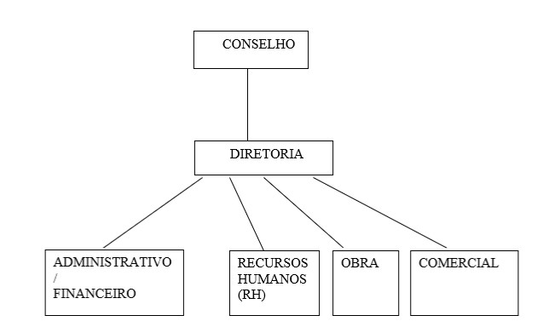

**Fonte:** LUGASA (2019).

Como pode ser visto no organograma acima, a empresa é dividida em seis áreas, contando com cinco membros no conselho, um diretor, quatro funcionários no administrativo, um funcionário no Rh, um funcionário no comercial e sessenta colaboradores na obra.

No conselho, ocorre o controle total da tomada de decisões de longo prazo, desde o público alvo do empreendimento até o seu local e acabamento.

Na diretoria, os responsáveis, discutem o andamento da empresa, fazem as negociações, compra de matéria prima, de equipamentos, e administra de um modo geral, a empresa, além de possuir o objetivo de efetuar todas essas tarefas dentro do menor custo possível, principalmente na compra de matérias primas aonde o desperdício precisa ser mantido no mínimo possível.

No administrativo/financeiro, o responsável verifica os boletos a serem pagos, os que faltam, e os que já efetuaram o pagamento, com o controle de cada um deles, se deslocando às agências bancárias para o pagamento dos mesmos e também cuidam da cobrança dos colaboradores. A área também se encarrega de fechar o fluxo de caixa e apresentar as projeções da empresa para seus superiores.

Na área de RH são feitas, todas as contratações da empresa, as demissões, controle do ponto, ensinamento de aprendizes e gerenciamento para que todos os funcionários tenham uma boa relação entre si, tanto na obra quanto no escritório.

A obra é composta pelo engenheiro, mestre de obras, pedreiros, serventes, carpinteiros, armadores e pintores. Estes trabalham em função dos projetos aprovados pelo conselho e recebem ordens diretas do diretor, que no caso da LUGASA é um engenheiro. Este setor é encarregado de realizar o empreendimento obedecendo os controles de qualidade, visando a melhor satisfação do cliente.

O comercial é composto por um funcionário responsável pela tabela de vendas, pelo gerenciamento do stand de vendas e pelo relacionamento da construtora com as imobiliárias, ele recebe e avalia propostas feitas por clientes. Este setor trabalha diretamente com o Marketing por estar mais próximo ao cliente, podendo, assim ajudar na criação de campanhas.

**4.3 Histórico da Empresa**

A história da LUGASA construtora começou em agosto de 1991, na cidade de Anápolis (a 54 km de Goiânia e 143 km de Brasília). No seu início, o intuito de seus fundadores era focar seu trabalho em obras com qualidade diferenciada, desde o acabamento até a entrega ao cliente, sempre com o prazo cumprido.

Assim foi planejado e assim tem sido realizado. Atualmente a LUGASA desponta no cenário de construções e incorporações como uma empresa que sabe onde, quando e para quem investir. Conhece bem o mercado onde atua e está em constante aprimoramento para que sua equipe de recursos humanos atenda a todos os requisitos de seus colaboradores internos. Sem dúvida, um trabalho criterioso e comprovadamente reconhecido por um público cada vez mais exigente e bem informado.

A LUGASA é uma empresa cada vez mais sólida que além de oferecer alta qualidade, arquitetura funcional e inovadora e preços competitivos, vem conquistando seu espaço em outros grandes centros, tais como Goiânia e Brasília.

**4.4 Descrição do negócio da empresa**

A LUGASA Construtora é uma empresa com atuação na área de incorporação e construção de empreendimentos imobiliários e edificação de obras para clientes particulares e públicos. A empresa possui o foco em empreendimentos de médio/alto padrão, contando com 8 edifícios concluídos e 1 em construção, estes situados ao redor de Anápolis, Goiânia e Brasília. A empresa ainda conta com 30 lotes na cidade de Anápolis.

Tem como missão “entregar um empreendimento acima das expectativas dos clientes, pensando em cada detalhe de uma casa uma confortável, moderna e para a vida toda”.

Sua visão é “continuar crescendo e se tornar a melhor e mais confiável construtora de Anápolis”.

São valores da empresa: “honestidade, integridade, organização, responsabilidade, dedicação ao trabalho, respeito ao cliente interno e externo, foco nos resultados, confiabilidade, controle, liderança e cumprimento nas organizações”.

* 1. **Descrição dos Produtos e Características**
     1. Residencial Santorini

**Figura n. 04:** Maquete do Residencial Santorini

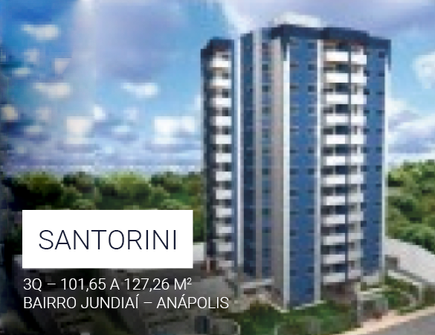

**Fonte:** LUGASA (2019)

Apartamentos com 3 quartos de 101,65 a 127,26 M², conta com uma área de lazer modesta. Localizado no bairro Jundiaí – Anápolis - GO

4.5.2 Condomínio Palma di Maiorca

**Figura n. 05:** Maquete do Residencial Palma di Maiorca

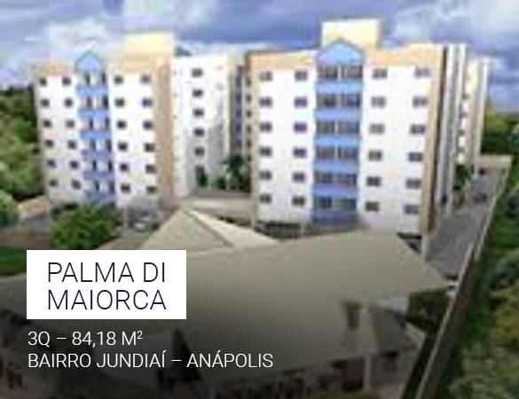

**Fonte:** LUGASA (2019)

Apartamentos com 3 quartos de 84,18 M², conta com uma ampla área de lazer. É localizado no bairro Jundiaí – Anápolis – GO.

* + 1. Residencial Algarve

**Figura n. 06:** Maquete do Edifício Algarve

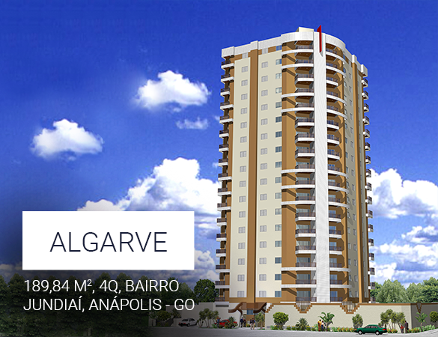

**Fonte:** LUGASA (2019)

Apartamentos com 189,94 M² com quatro quartos, conta com uma ampla área de lazer. É localizado no bairro Jundiaí – Anápolis – GO.

* 1. 4 Residencial Carpe Diem

**Figura n. 07:** Maquete do Residencial Carpe Dien

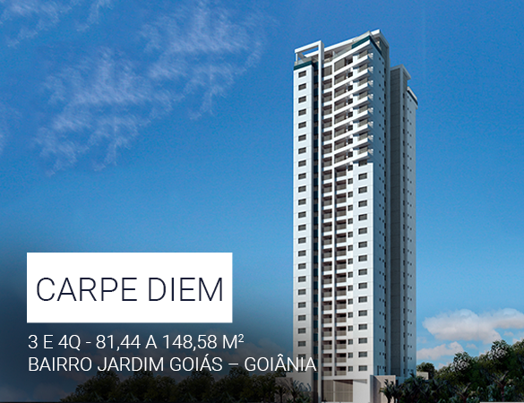

**Fonte:** LUGASA (2019)

Apartamentos de 3 e 4 quartos – 81,44 a 148,58 M², conta com uma ampla área de lazer. É localizado no bairro Jardim Goiás – Goiânia – GO.

* + 1. Residencial Firenze

**Figura n. 08:** Maquete do Residencial Firenze

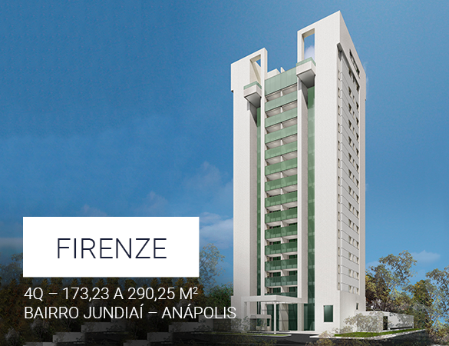

**Fonte:** LUGASA (2019)

Apartamentos com 4 quartos, de 173,23 a 290,25 M², considerado o prédio mais moderno da Lugasa na época e conta com uma ampla área de lazer. É localizado no bairro Jundiaí – Anápolis- GO.

* 1. 6 Residencial Versailles

**Figura n. 09:** Maquete do Edifício Versailles

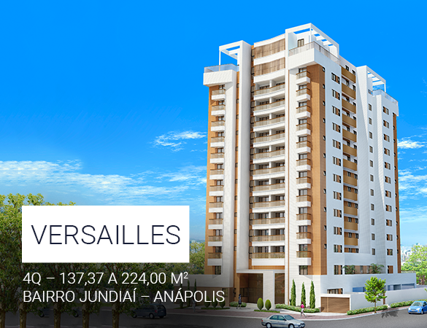

**Fonte:** LUGASA (2019)

Apartamentos com 3 ou 4 quartos – 137,37 a 224,00 M². Prédio da Lugasa que obteve as melhores vendas no lançamento, conta com quadra, piscina, churrasqueira, brinquedoteca, área de jogos, cinema entre outros diferencias. É localizado no bairro Jundiaí – Anápolis- GO.

* 1. 7 Residencial Felicita

**Figura n. 10:** Maquete do Residencial Felicitá

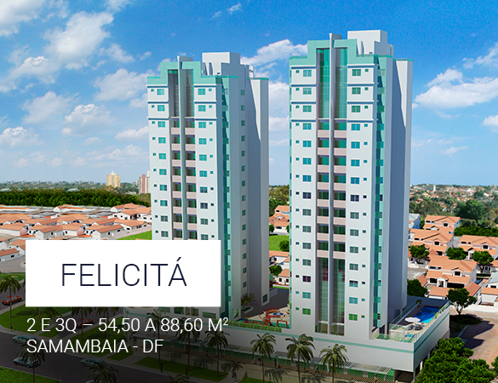

**Fonte:** LUGASA (2019)

Apartamentos de 2 e 3 quartos de 54,50 a 88,60 M², conta com uma ampla área de lazer. É localizado em Samambaia-DF.

4.5.8 Residencial Gran Vista

**Figura n. 11:** Residencial Gran Vista

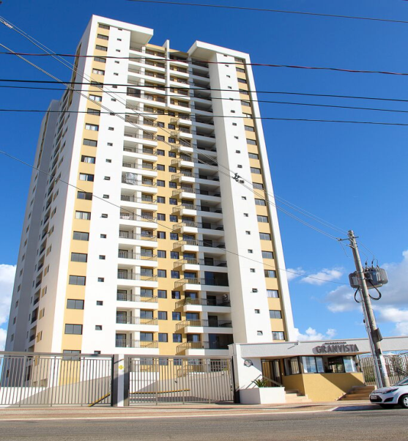 **Fonte:** LUGASA (2019)

Apartamentos de 68,43 a 104,44 m, 2 e 3 quartos. Segundo prédio com melhores vendas da construtora, o Gran Vista impressionou a muitos com seu custo beneficio. Um prédio que apresenta duas churrasqueiras, uma grande piscina, área gourmet, cinema salão de eventos, brinquedoteca, sauna, duas garagens por apartamento e tudo isso por um preço mais acessível. Fica no Bairro Alexandrina – Anápolis – GO.

4.5.9 Montpellier Residence (Em construção)

**Figura n. 12:** Maquete do Residencial Santorini

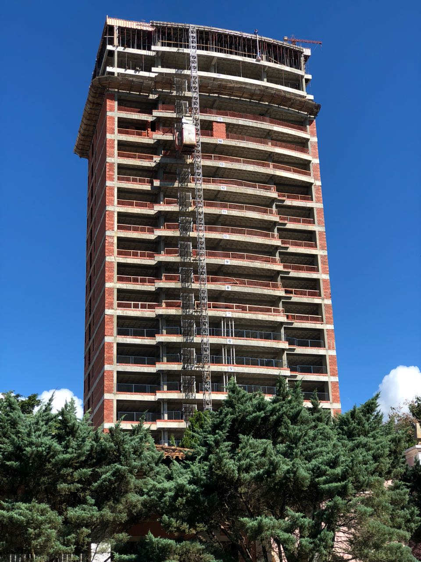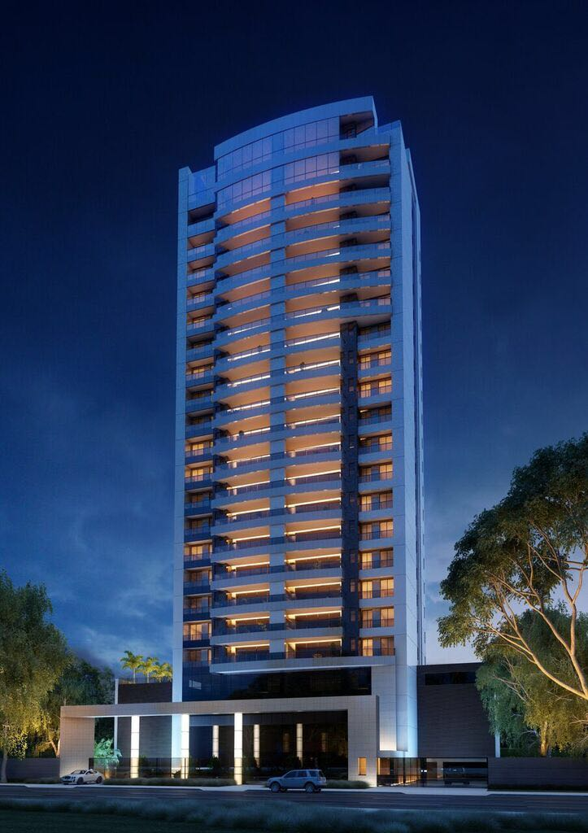

**Fonte:** LUGASA (2019)

A construção ficará pronta ainda em 2019. Tem apartamentos de 235m2, 4 suítes, fica localizado no bairro Jundiaí – Anápolis – GO.

O Montpellier é o primeiro prédio de luxo da construtora e apresenta tudo de melhor que pode ser oferecido. Será entregue com sistema de segurança integrado, elevadores privativos, piscina adulta e infantil, salão de festas, academia, área gourmet, churrasqueira, quatro garagens por apartamento, pontos de ar condicionado já executados, todo o prédio mobiliado na entrega, acabamento de primeiríssima linha em todo o prédio e a fachada inteira em azulejos (que possuem uma duração e manutenção superior a pintura).

**4.6 Descrição dos Produtos e Público Alvo**

A LUGASA Construtora tem foco no cliente que possui médio ou alto padrão socioeconômico. Todos os seus prédios exigem um desembolso significativo, porém justificado com o que oferece.

Entre apartamentos que variam de trezentos mil até um milhão e meio de reais, estes são para famílias que procuram uma residência para a vida toda, priorizando prédios com a melhor localização possível (no caso de Anápolis a maioria de seus prédios se encontra no bairro Jundiaí, um bairro considerado nobre na cidade). Clientes que compram imóveis para investir são uma pequena parcela de seus consumidores.

Há 25 anos atuando, a LUGASA já se estabeleceu no mercado, tem seus clientes fieis e vem conquistando novos, mas mesmo assim, não deixa de ter concorrentes diretos como as empresa Emisa, Engecon e a Opus.

* 1. **Descrição de como a LUGASA faz o seu Marketing**

O Marketing da LUGASA é terceirizado e feito por uma agência de Marketing de Anápolis. No primeiro passo é apresentada a publicidade e propaganda, um plano tático de marketing para um período médio (aproximadamente 6 meses) com metas de vendas acessíveis, neste é definido o perfil do cliente, as estratégias, ideias para campanhas e um plano de mídias.

Após um filtro e aprovação da publicidade e propaganda, o plano passa pela avaliação da diretoria e do conselho, estando aprovado, o próximo passo que é executar o proposto.

A empresa utiliza *outdoor*; comerciais televisivos em horários nobres (Jornal Nacional, Jornal Hoje, Jornal Anhanguera Edição do Almoço e Segunda Edição; na TV Anhanguera em Anápolis, Goiânia e Região).

Outra operação de Marketing utilizada pela empresa é a realização de coquetéis onde são convidados pessoas, público alvo, para os produtos que a empresa constrói e vende.

* 1. **Importância do Marketing para a Construtora**

Ao analisar os números da LUGASA pode-se ver claramente a importância que o marketing tem. A construtora investiu nos últimos 10 meses um total de R$ 220.000,00 e já teve um faturamento de R$ 2.600.000,00, sendo que foi provado por meio de um estudo pela própria empresa de marketing terceirizada que o cliente leva em torno de um ano para decidir sobre a compra, levando a acreditar que a construtora ainda terá um retorno adequado.

Após a decisão e execução de um grande investimento em propagandas na televisão ficou evidente um aumento significativo de visitantes no stand de vendas da construtora, tornando seus empreendimentos ainda mais atrativos. O material gráfico que demonstra os produtos da LUGASA é chamativo e também atraem muita atenção dos consumidores que podem se tornar clientes.

Outra ação de Marketing da LUGASA para atração de possíveis clientes são os coquetéis para lançamento de seus empreendimentos. Nos coquetéis são oferecidos descontos para as compras.



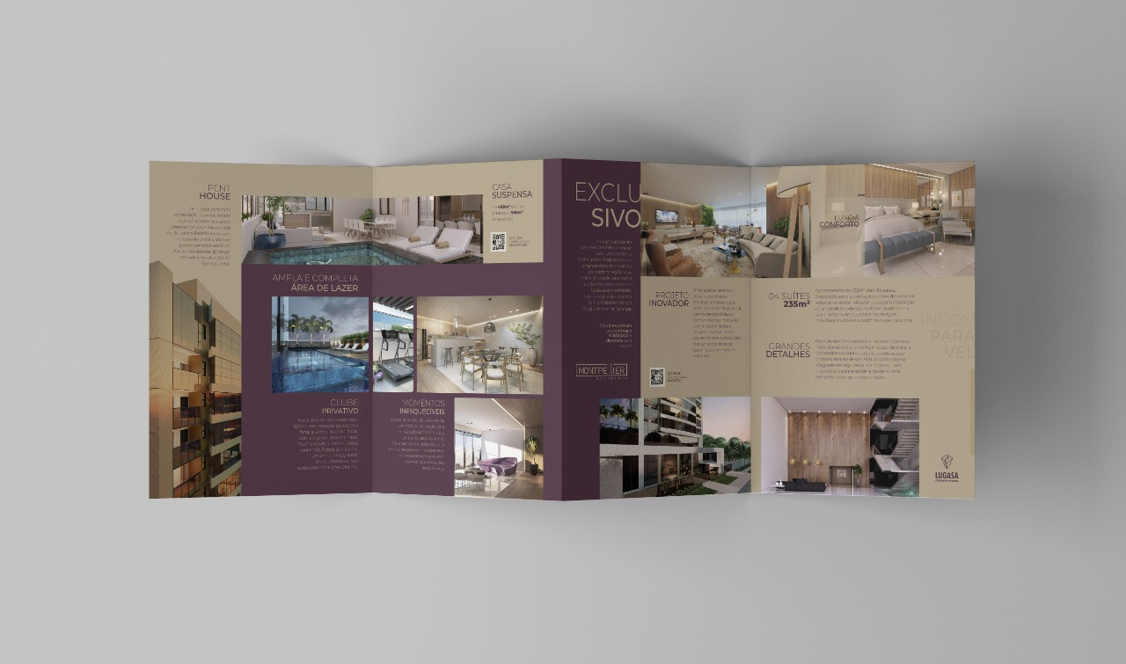

**Fonte:** LUGASA (2018)

Folder Distribuição 2018.

**5 CONCLUSÃO**

Observou-se que para uma empresa do ramo civil permaneça no mercado, não é necessário apenas uma boa localização e uma cartela inicial de clientes. Mas, é muito importante o empresário conhecer características de seus consumidores. Características de seu comportamento no mercado que leve o cliente a escolher a sua marca e não a do concorrente. Por isso, muitas estratégias e ferramentas do marketing tornam-se importantes para que as organizações coloquem seus produtos no mercado e na cabeça do consumidor, não atendendo apenas as necessidades de seus clientes, mas surpreendendo-os com benefícios e características que seus concorrentes não possuem.

Portanto é relevante a atuação do marketing no ramo da construção civil, como meio de se atingir os objetivos propostos pela empresa e assim se constrói uma consciência de que marketing não está ligado apenas à propaganda e vendas. O marketing destina aos produtos à capacidade de se fazerem necessários por si só. Com o surgimento de novas tendências no marketing, a satisfação do cliente é o ponto de partida e a sua fidelização, o resultado de ações promissoras e rentáveis.

**6 REFERÊNCIAS**

AMA- **A Associação Americana de Marketing.** Site: <https://administradores.com.br/noticias/ama-redefine-o-marketing-o-que-importa-e-o-cliente>, 2013.

KOTLER, P. **Administração de Marketing.** 14. ed. São Paulo: Pearson 2012.

LAS CASAS, A. L. **Marketing: conceitos, exercícios e casos.** 9. ed. São Paulo: Atlas 2009.

LUDOVICO, N**. Gestão de marketing.** São Paulo: Saraiva 2014.

VERGARA, S. C**. Projetos e relatórios de pesquisa em administração**. 16. ed. São Paulo: Atlas, 2016.

GERHARDT, Tatiana; SILVEIRA, Engel; TOLFO, Denise. Métodos de pesquisa Coordenado pela Universidade Aberta do Brasil – UAB/UFRGS e pelo Curso de Graduação Tecnológica **– Planejamento e Gestão para o Desenvolvimento Rural da SEAD/UFRGS**. – Porto Alegre: Editora da UFRGS, 2009.

TORRES, C. **A Bíblia do Marketing digital.** São Paulo: Novatec Editora Ltda, 2009.

1. - Sabrina Naoum - Bacharelanda no curso de Administração pelo Centro Universitário de Anápolis (UniEVANGÉLICA) –Brasil - Email: [sasa_naoum@hotmail.com](mailto:sasa_naoum@hotmail.com)

   2 Juliana Luíza Moreira Del Fiaco – Professora do curso de Administração do Centro Universitário de Anápolis (UniEVANGÉLICA) – Brasil - Email: [juliana.fiaco@unievangelica.edu.br](mailto:juliana.fiaco@unievangelica.edu.br)